|  |  |  |  |
| --- | --- | --- | --- |
| **รายงานการแก้ไขปัญหาและการบำรุงรักษาระบบ SAP** | | | |
| **โครงการ :** | งานจ้างบำรุงรักษาระบบ SAP ด้าน Basis เลขที่ จท.23/2564 | | |
| **Incident No. :** | MWA-MA02-000256 | **สถานที่ปฏิบัติงาน :** | □ การประปานครหลวง  ☑ บริษัท พอร์ทัลเน็ท จำกัด  □ อื่นๆ ­­­­­­­­­­­­­­­­­­­­­­­­­­­­­­­­­________________________ |
| **วัน/เดือน/ปี :** | 16 กันยายน 2564 |
| **เวลาปฏิบัติงาน :** | 10:00-17:00 น. |
| **ชื่อ-นามสกุล :** | ธนาคาร อินทรพานิชย์ | | |
| **ทีมงาน :** | ☑ Function □ Basis | **ระบบงาน :** | SAP-BW |

**ผลการปฏิบัติงาน :**

1. ทำการตรวจสอบแก้ไขรายงาน EIS โดยการแก้ไขที่ Bex Query ZBEX2DSO_BAL_2 (Balance Sheet for DSO Summary 2) ทำการเพิ่ม field ข้อมูลที่ Bex มีการเพิ่มสูตรคำนวน (Formula) ที่ Field Node (สินทรัพย์, สินทรันย์ไม่หมุนเสียน, สินทรัพย์ไม่หมุนเวียนอื่น, หนี้สิน, หนี้สินไม่หมุนเวียน, หนี้ไม่หมุนเวียนอื่น) และได้ทำการแก้ไข Mapping field ที่ APD Process เปลี่ยน field ใหม่และทำการ Run Process chain ใหม่ และตรวจสอบความถูกต้องของข้อมูล ซึ่งผลการตรวจสอบ ข้อมูลของระบบ SAP-BW ตรงกับ ข้อมูลของระบบ SAP ERP

2. ทำการตรวจสอบเบื้องต้น สำหรับการเปลี่ยนแปลงแก้ไข โครงสร้างสาขา Branch และ โครงสร้างสายงาน ที่ Bex Query สามารถเปลี่ยนแปลงได้

**ความต้องการ**

กรณีที่ 1 ตรวจสอบแก้ไข 2 หมวด คือ สินทรัพย์ไม่หมุนเวียน และ สินทรัพย์รวม จะมีผลต่าง 56,841,562.37 บาท เท่ากับ GL สท (นส) ตราสารอนุพันธ์

----- ซึ่ง GL จะเป็น GL พิเศษ กล่าวคือ เมื่อใดก็ตามที่ยอดสะสมเป็นค่าลบ GL นี้จะอยู่หมวดหนี้สิน (หมวดย่อย = หนี้สินไม่หมุนเวียนอื่น) / เมื่อใดก็ตามที่ยอดสะสมเป็นบวก ก็จะอยู่หมวดสินทรัพย์ (หมวดย่อย =สินทรัพย์ไม่หมุนเวียนอื่น)

ใน EIS ยังผิดอยู่ แสดงว่าGL นี้มันวิ่งไปทั้ง สินทรัพย์และหนี้สิน ?

ดูที่คอลัมน์ cumulative balance เป็นลบ ทุกงวด = ทุกงวดในปี 2564 GL นี้ต้องวิ่งไป add ที่ฝั่งหนี้สิน (ไม่วิ่งไปสินทรัพย์)

ตัวอย่าง GL พิเศษ

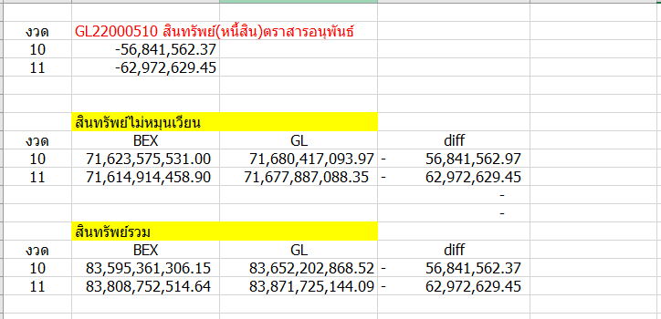

ตัวอย่าง สินทรัพย์รวม

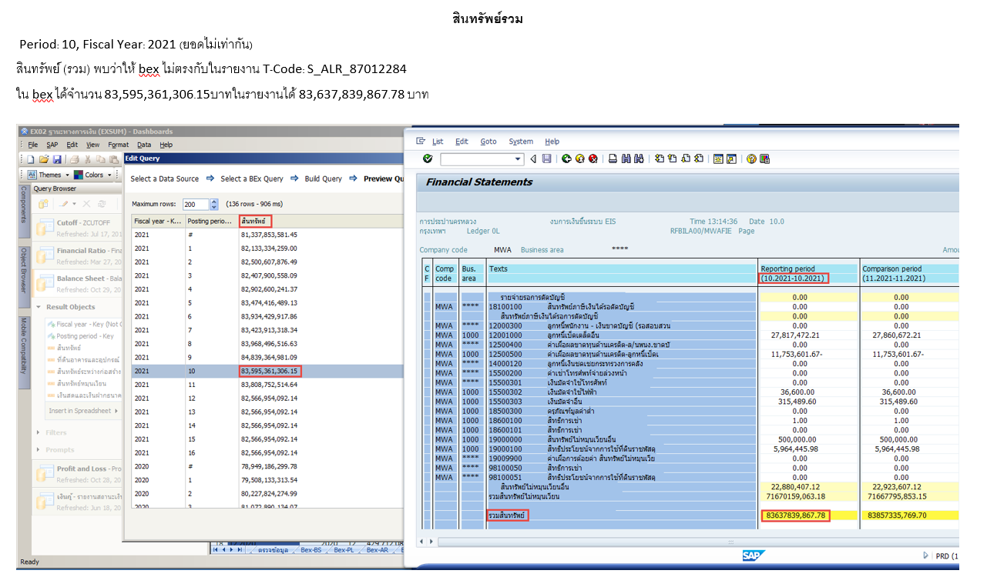

ตัวอย่าง สินทรัพย์ไม่หมุนเวียน

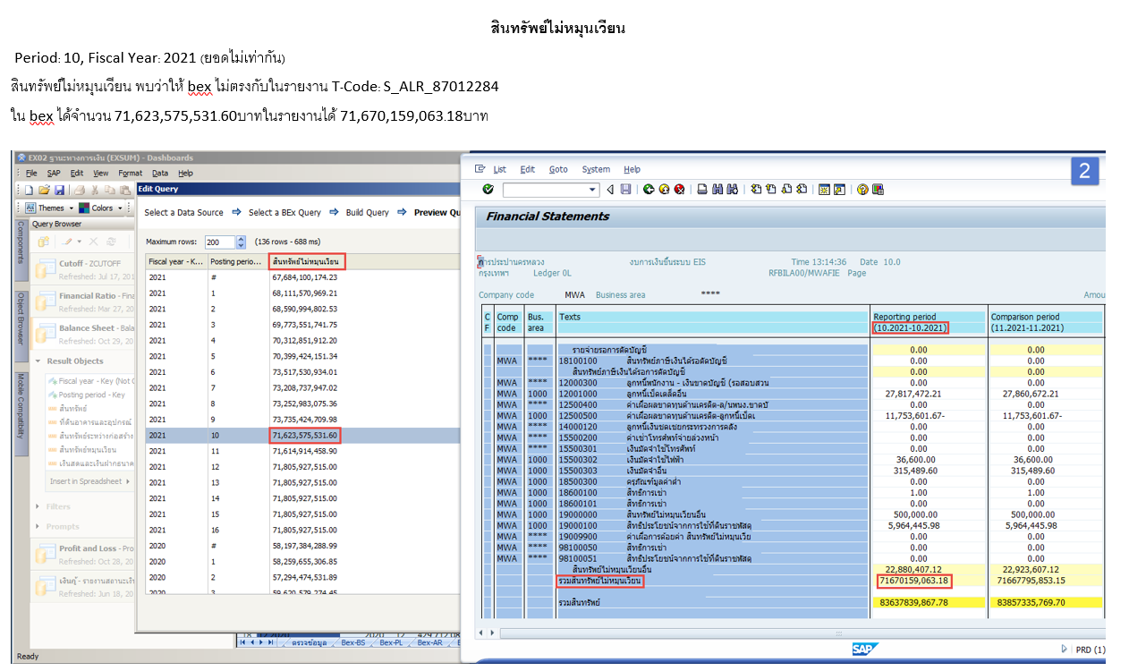

กรณีที่ 2 ต้องการตรวจสอบเบื้องต้น สำหรับการเปลี่ยนแปลงแก้ไข โครงสร้างสาขา Branch และ โครงสร้างสายงาน ที่ Bex Query สามารถเปลี่ยนแปลงได้หรือไม่ และเปลี่ยนแปลงอย่างไร

**คำแนะนำ** (Ref. Mail: MWA-MA02-000256: สอบถามการ configuration ของการแสดงข้อมูลสินทรัพย์)

กรณีที่ 1 การตรวจสอบแก้ไขดังนี้

 1. ทำการตรวจสอบที่ โครงสร้าง GL Hierarchy ว่า GL พิเศษอยู่ใน Node ใดบ้าง ซึ่งพบว่าต้องทำการแก้ไขทั้งหมดที่ (สินทรัพย์, สินทรันย์ไม่หมุนเสียน, สินทรัพย์ไม่หมุนเวียนอื่น, หนี้สิน, หนี้สินไม่หมุนเวียน, หนี้ไม่หมุนเวียนอื่น) 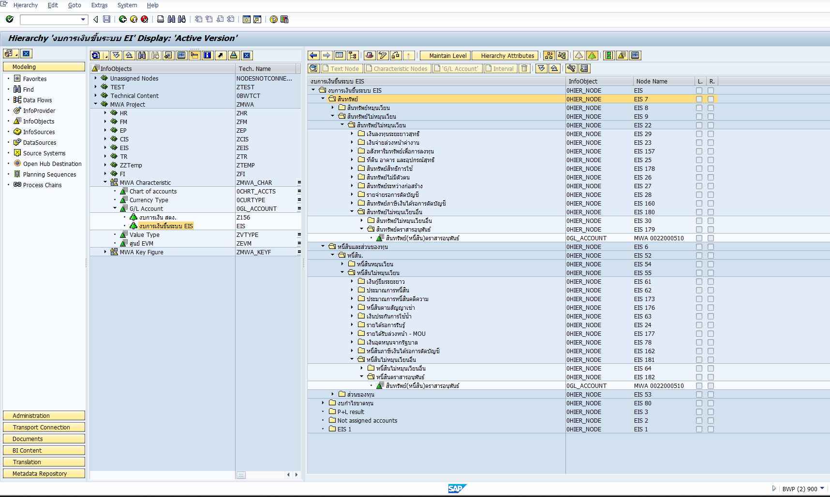

2. ทำการแก้ไขที่ Bex Query เพิ่ม Field ใหม่เพื่อใช้ในการคำนวนสูตรใหม่

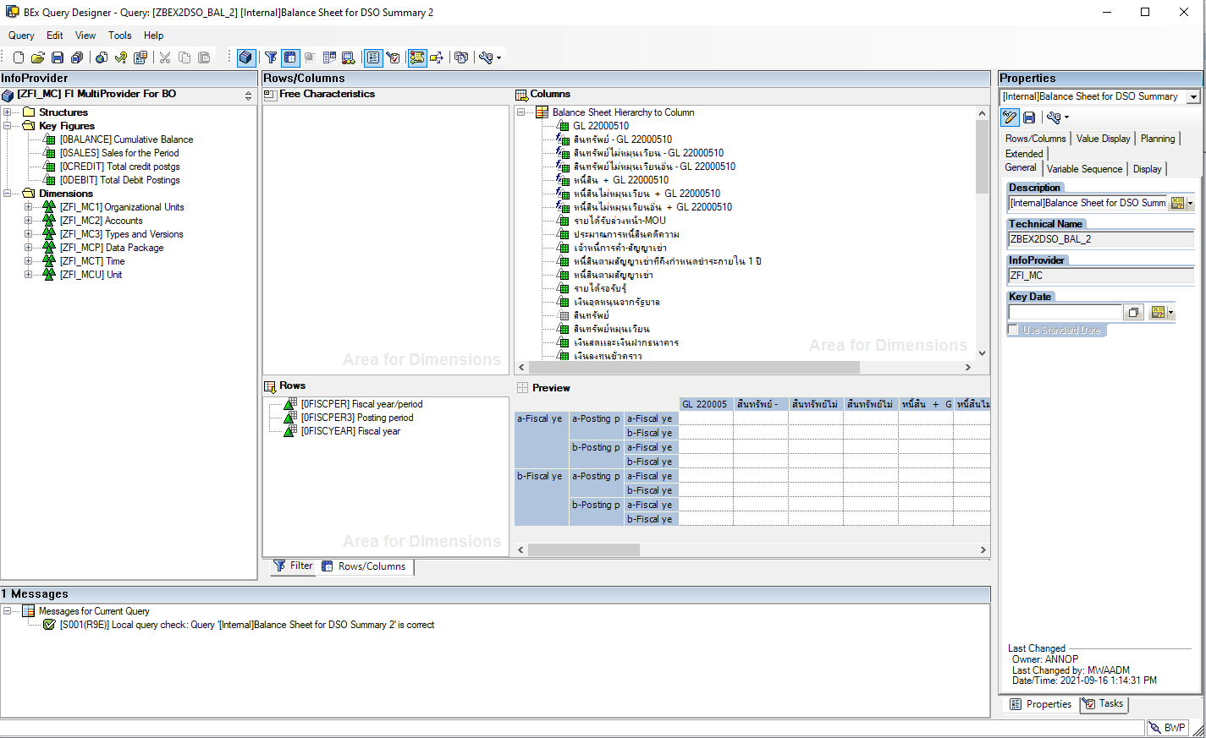

3. ทำการแก้ไขที่ Field ใหม่ โดยการคำนวนสูตร คือ สินทรัพย์ – (GL พิเศษ < 0) * GL พิเศษ (ความหมายคือ กรณี GL พิเศษ มีค่าน้อยกว่า 0 ให้แสดงค่า GL พิเศษนั้น ถ้าไม่ใช้ให้แสดงค่าเป็น 0 แทน) ใช้ทั้งใน (สินทรัพย์, สินทรันย์ไม่หมุนเสียน, สินทรัพย์ไม่หมุนเวียนอื่น

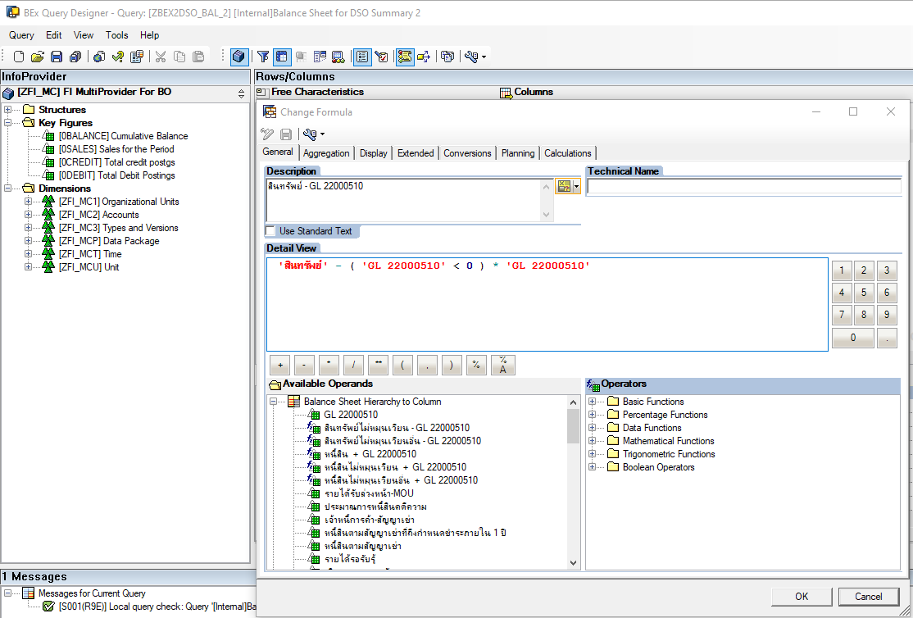

4. ทำการแก้ไขที่ Field ใหม่ โดยการคำนวนสูตร คือ หนี้สิน – (GL พิเศษ > 0) * GL พิเศษ (ความหมายคือ กรณี GL พิเศษ มีค่ามากกว่า 0 ให้แสดงค่า GL พิเศษนั้น ถ้าไม่ใช้ให้แสดงค่าเป็น 0 แทน) (ใช้ทั้งใน หนี้สิน, ไม่หมุนเวียน, หนี้ไม่หมุนเวียนอื่น)

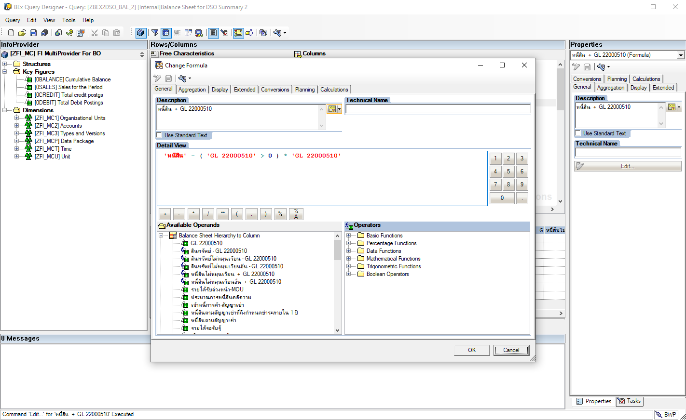

5. ทำการแก้ไขที่ Mapping Field ใหม่ ที่ APD (Analysis Process (ZBAL_ACT )

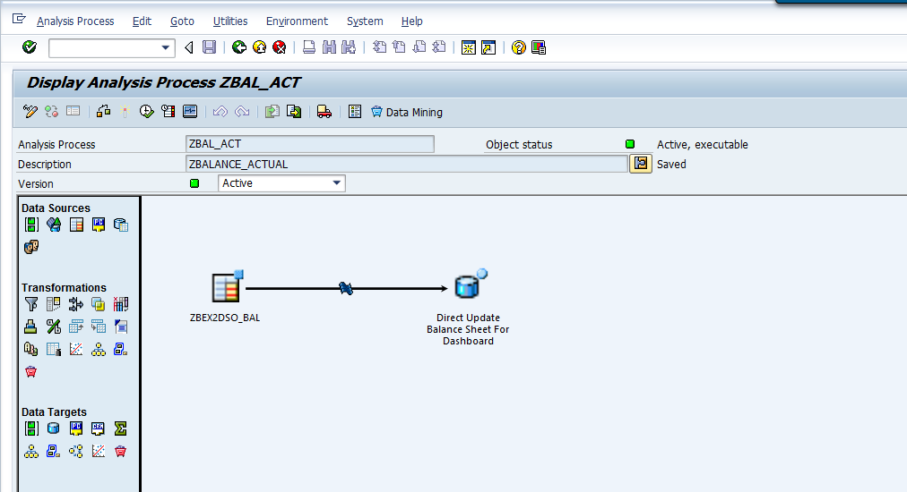

6. ทำการแก้ไขที่ Mapping Field ใหม่ ที่ APD (Analysis Process (ZBAL_ACT )

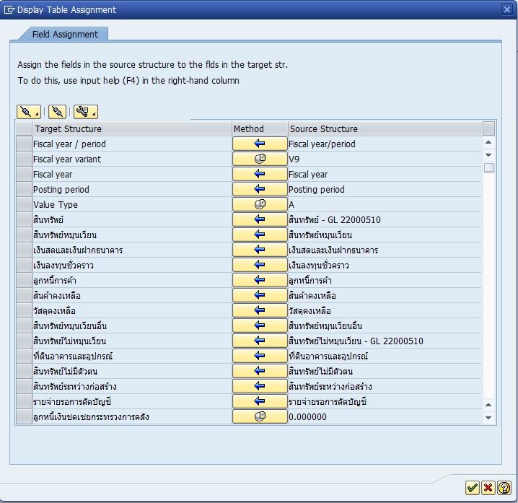

7. ทำการ Run Process Chain ใหม่

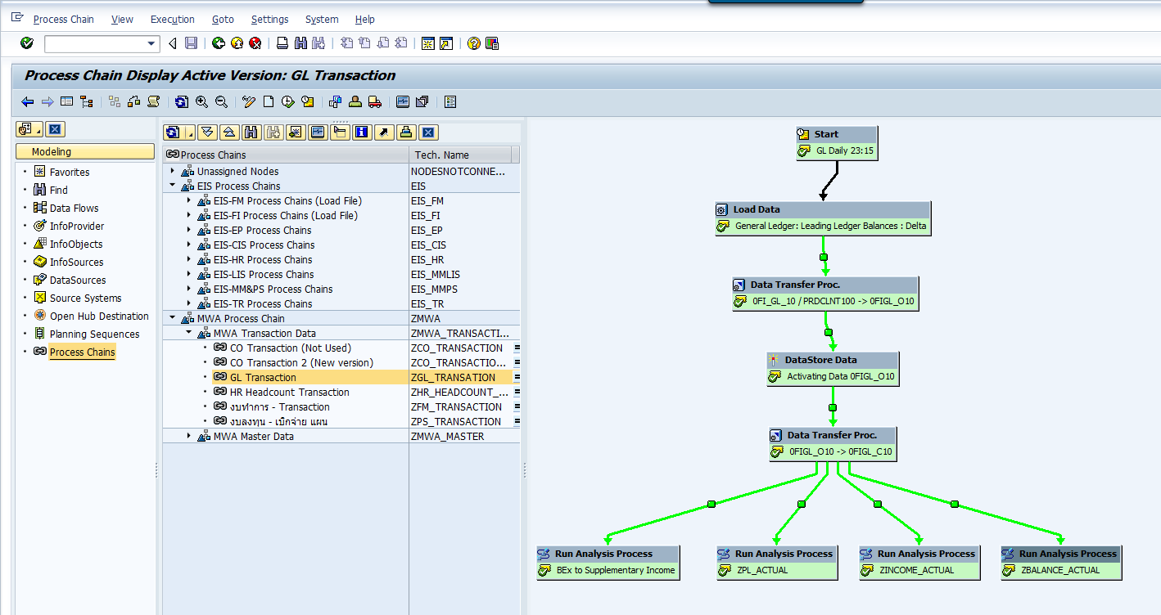

8. ทำการตรวจสอบความถูกต้องที่ Bex Query เบื้องต้น

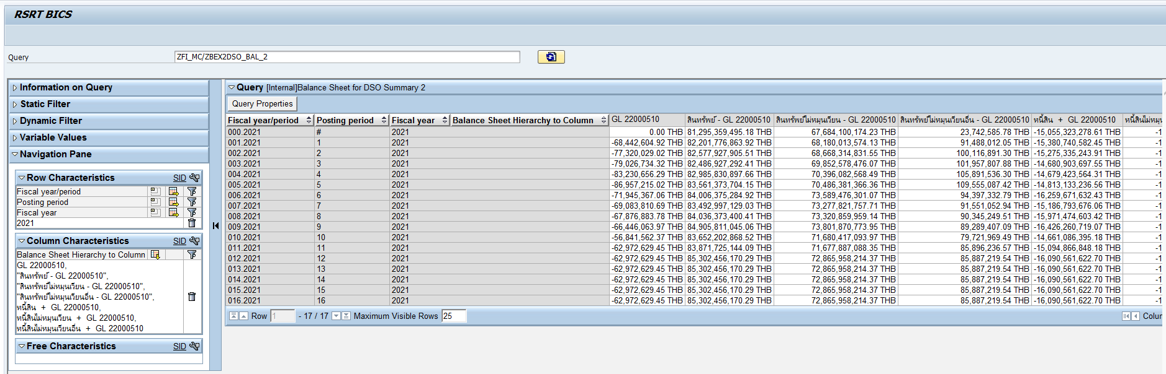

  
______________________________________________________________________________________________________

กรณีที่ 2 การตรวจสอบดังนี้

ตรวจสอบเบื้องต้น สำหรับการเปลี่ยนแปลงแก้ไข โครงสร้างสาขา Branch และ โครงสร้างสายงาน ที่ Bex Query สามารถเปลี่ยนแปลงได้

ขั้นตอนดังนี้

1. ไปที่ Bex Query ที่มีโครงสร้าง สาขา Branch และ โครงสร้างสายงาน

2. ไปที่ Tab InforProvider เลือก Structures ที่ต้องการแก้ไขเปลี่ยนแปลง (Branch Structures)

3. ไปที่ Edit เลือก Display/Change

4. สามารถทำการแก้ไข โยกย้าย ปรับเปลี่ยนโครงสร้าง สาขา Branch หรือ โครงสร้างสายงาน ได้

5. จากนั้นทำการ Save ซึ่ง กรณีนี้เป็น Global Structures ซึ่งใช้งานร่วมกันหลาย Bex Query ดังนั้น แก้ไขแค่ครั้งเดียวจะสามารถเปลี่ยนแปลงทุก Bex Query ที่ใช้งาน Structures ร่วมกัน

